Уважаемые абитуриенты!
Инструкция для вступительного испытания.
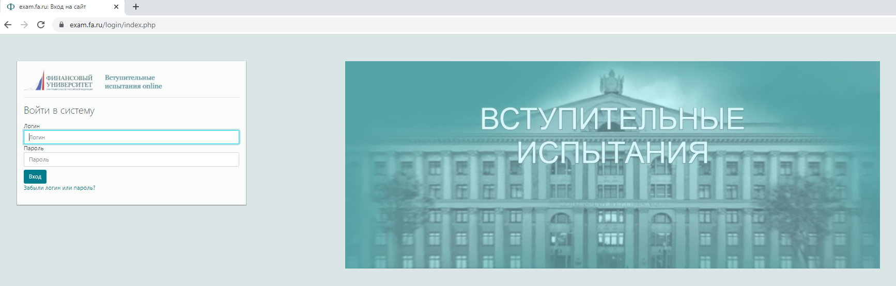
Логины и пароли на каждое вступительное испытание абитуриенты могут узнать в Личных кабинетах после прохождения регистрации.
Абитуриентам после авторизации в системе будут доступны:
– Инструкция по использованию режима прокторинга (верификации)
– Инструкция по прохождению электронного тестирования
– ссылка для проверки работоспособности системы прокторинга, а также проверки работоспособности дополнительного оборудования (микрофона, веб-камеры)
– тест для проверки работоспособности прокторинга и ознакомления с интерфейсом и формами тестовых заданий
– тест для прохождения вступительного испытания
Предварительно Вы можете пройти пробное тестирование: http://www.fa.ru/priemka/bakalavr/Pages/bak_demo_test.aspx

